ВЛИЯНИЕ ПЛАЗМЕННОЙ МОДИФИКАЦИИ НА ПОЛИСУЛЬФОНОВЫЕ МЕМБРАНЫ
Абдуллин И.Ш., Ибрагимов Р.Г., Зайцева О.В., Вишневский В.В.
Казанский национальный исследовательский технологический университет, РФ, 420015, Казань, ул. К.Маркса, 68. modif@inbox.ru

Темпы роста российского рынка мембранных фильтров оцениваются в 10-15%, что обусловлено повышением интереса к мембранной технологии со стороны потребителей, как бытовых фильтров, так и промышленных систем водоподготовки, водоотведения, переработки отходов производства, специфических процессов в пищевой, химической, нефтегазовой отраслях. Одним из возможных путей влияния на конкурентоспособность выпускаемых полимерных мембран является увеличение показателей физических, механических свойств, а также повышение эффективности разделения жидких сред.
Обзор и анализ современных методов модификации полисульфоновых (ПС) мембран показал, что эффективным методом являются плазменные технологии. Модификация неравновесной низкотемпературной плазмой (ННТП) имеет следующие преимущества: экологичность, отсутствие значительной температурной нагрузки; отсутствие воздействия агрессивных химикатов на обрабатываемые материалы [1-3].
Целью работы является модификация ПС мембран путем обработки в ННТП, позволяющей получать мембрану с повышенными показателями физических, механических и эксплуатационных свойств.
Для установления закономерностей взаимодействия ННТП с объектами исследования проводилась обработка на экспериментальной установке при напряжении – 2 - 3,5 кВ, времени обработки 60-540 с и давлением в рабочей камере – 26,6 Па. В качестве плазмообразующего газа использовалась смесь газов аргон и воздух в соотношении 70% и 30% [4,5].
Оценка свойств поверхности образцов проводилась по показателям угла смачивания и смачиваемости.

Рис. 1 – Изменение смачиваемости ПС мембраны в зависимости от параметров ННТП.
После обработки ННТП смачиваемость ПС мембраны уменьшается на 70% в режиме U=2 кВ, t=540 с, газ: аргон-воздух (Рис. 1). Значение краевого угла смачивания ПС мембраны уменьшается на 33% в режиме U=2 кВ, t=540 с.
Результаты изменения угла смачивания по воде для ПС мембраны, обработанной в ННТП приведены в табл. 1.

Таблица 1 – Значения угла смачивания ПС мембраны до и после обработки ННТП.
Образец | Угол смачивания (θ), град. | Фотография
Без модификации | 62 | 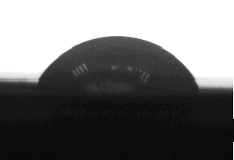
U=2 кВ, t=540 с, газ: аргон-воздух | 48 | 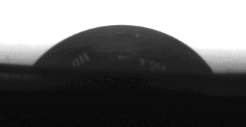

Механические характеристики ПС мембраны до и после плазменной обработки представлены на рисунках 2, 3.

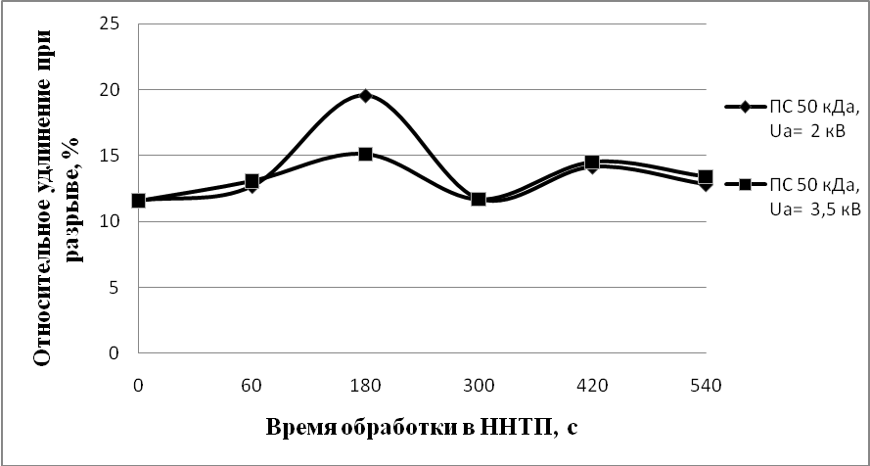
Рис. 2 – Изменение относительного удлинения при разрыве ПС мембраны 50.

После обработки ННТП относительное удлинение при разрыве ПС мембраны увеличилось на 60% в режиме U=2 кВ, t=180 с, газ: аргон-воздух (Рис. 2). Значение разрывной нагрузки ПС мембраны увеличивается на 37% в режиме U=2 кВ, t=60 с, газ: аргон-воздух (Рис. 3).

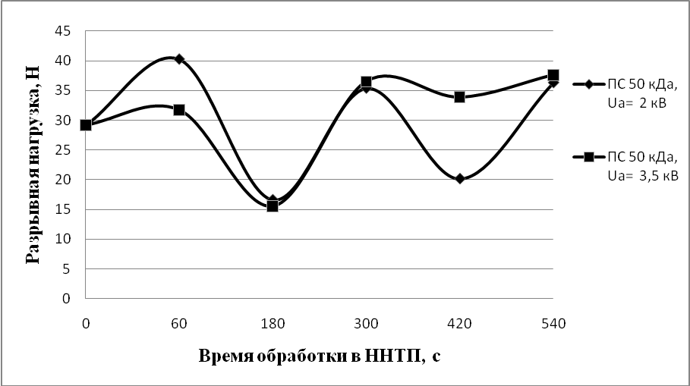
Рис. 3 - Изменение разрывной нагрузки ПС мембраны.

Таким образом, обработка ПС мембраны 50 кДа ННТП происходит за счет ионной бомбардировки, возникновению условий для ионизации внутренних слоев материала, рекомбинации заряженных частиц в объеме мембраны.
В результате изучения влияния ННТП на ПС мембраны были получены основные результаты экспериментального исследования, в ходе которых было выявлено, что плазменная модификация мембран позволяет получать материал с повышенными физическими, механическими и эксплуатационными свойствами.

ЛИТЕРАТУРА

1. Абдуллин И.Ш. Композиционные мембраны/ И.Ш. Абдуллин [и др.] // Вестник Казанского технологического университета.- 2012.- №15.-С.67-75.
2. Абдуллин И.Ш. Воздействие ВЧЕ-воздух-аргоновой плазмы пониженного давления на ультрафильтр БТУ-0,5/2 // Сборник материалов научной школы с международным участием «Актуальные проблемы науки о полимерах». Казань. Изд-во КГТУ. 2011. - С. 90-93.
3. Абдуллин И.Ш. Регулирование физических и механических свойств полисульфоновых мембран для очистки сточных вод/ И.Ш. Абдуллин [и др.] // Вестник Казанского технологического университета.- 2014.- №2.-С.43-47.
4. Abdullin I.S. Regeneration of polymeric membranes of high-frequency capacitive plasma of low pressure/ I.S. Abdullin, I.G. Gafarov, G. Paskalov, R.G. Ibragimov, V.V. Paroshin, O.V. Zaitseva // 5th CESPC, 25-29 August 2013, Balatonalmadi, Hungary.- 2013.
5. Abdullin I.S. Surface modification of different materials in RF plasma discharge / I.S. Abdullin, I.G. Gafarov, R.G. Ibragimov, V.V. Paroshin, O.V. Zaitseva // 5th CESPC, 25-29 August 2013, Balatonalmadi, Hungary.- 2013.

